Преобразуване на Фурие. Алгоритми за Бързо Преобразуване на Фурие. Приложение за детерминиране на периодични компоненти

# Преобразуване на Фурие

Преобразуването на Фурие (FT) е математическо преобразуване, което разлага функциите, зависещи от пространството или времето, на функции, зависещи от пространствената честота или времевата честота. Пример за приложение е разлагането на формата на вълната на музикален акорд на интензивността на съставящите го тонове. Терминът " Преобразуване на Фурие" се отнася както до представянето на честотната област, така и до математическата операция, която свързва представянето на честотната област с функция на пространството или времето.

Трансформацията на Фурие на дадена функция е комплексна функция, представяща комплексните синусоиди, които съставляват оригиналната функция. За всяка честота големината (абсолютната стойност) на комплексната стойност представлява амплитудата на съставна комплексна синусоида с тази честота, а аргументът на комплексната стойност представлява фазовото отместване на тази комплексна синусоида. Ако дадена честота не присъства, трансформацията има стойност 0 за тази честота. Трансформацията на Фурие не се ограничава до функции на времето, но областта на оригиналната функция обикновено се нарича времева област. Теоремата за инверсия на Фурие осигурява обратна трансформация на Фурие, която синтезира оригиналната функция от нейното представяне в честотната област.

Функциите, които са локализирани във времевата област, имат трансформации на Фурие, които са разпръснати в честотната област, и обратно - явление, известно като принцип на неопределеността. Критичният случай за този принцип е функцията на Гаус, която е от съществено значение в теорията на вероятностите и статистиката, както и при изучаването на физични явления, които имат нормално разпределение (например дифузия). Трансформацията на Фурие на една Гаусова функция е друга Гаусова функция. Жозеф Фурие въвежда трансформацията в своето изследване на преноса на топлина, където Гаусовите функции се появяват като решения на топлинното уравнение.

Съществуват няколко общи конвенции за дефиниране на трансформацията на Фурие на интегрируема функция. Една от тях е:

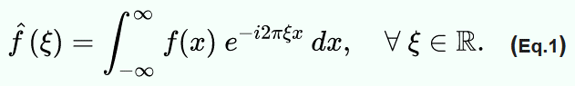

Трансформацията на функцията f ( x ) при честота ξ се задава с комплексното число f^( ξ ). При изчисляване на уравнение 1 за всички стойности на ξ се получава функцията в честотната област. Трансформацията на Фурие се обозначава тук чрез добавяне на циркумфлекс към символа на функцията. Когато независимата променлива представлява времето (често обозначавано с t вместо x), преобразуваната променлива представлява честотата (често обозначавана с f вместо ξ). Например, ако времето се измерва в секунди, то честотата е в херцове.

На следващите фигури е показано как преобразуванието на Фурие измерва дали дадена честота присъства в определена функция. Изобразената функция f(t) = cos(6πt)e^(-πt^2) осцилира с честота 3 Hz (ако t се измерва в секунди) и бързо клони към 0. (Вторият фактор в това уравнение е функция на обвивката, която оформя непрекъснатата синусоида в кратък импулс. Общата ѝ форма е функция на Гаус). Тази функция е специално избрана, за да има реално преобразуване на Фурие, което може лесно да се начертае. Първото изображение съдържа нейната графика. За да изчислим f^( 3 ), трябва да интегрираме e^(-2πi(3t))f(t). Втората снимка показва графиката на реалната и въображаемата част на тази функция. Реалната част на интеграла почти винаги е положителна, защото когато f(t) е отрицателна, реалната част на e^(-2πi(3t)) също е отрицателна. Тъй като те се колебаят с една и съща скорост, когато f(t) е положителна, положителна е и реалната част на e^(-2πi(3t)). Резултатът е, че когато се интегрира реалната част на интеграла, се получава сравнително голямо число (в случая 1/2). От друга страна, когато се опитаме да измерим честота, която не е налице, както в случая, когато разглеждаме f^( 5 ), виждаме, че както реалната, така и имагинерната компонента на тази функция бързо варират между положителни и отрицателни стойности, както е показано на третото изображение. Следователно в този случай интегралът се колебае достатъчно бързо, така че интегралът е много малък и стойността на трансформацията на Фурие за тази честота е почти нула.

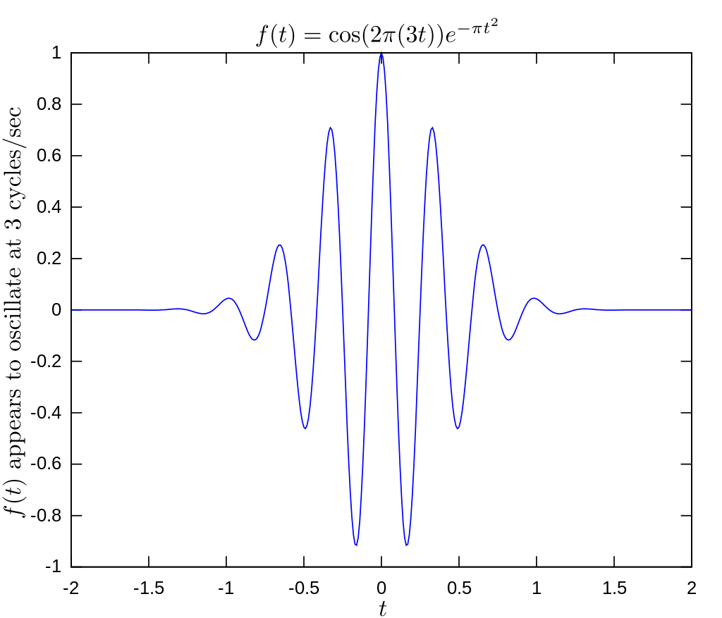

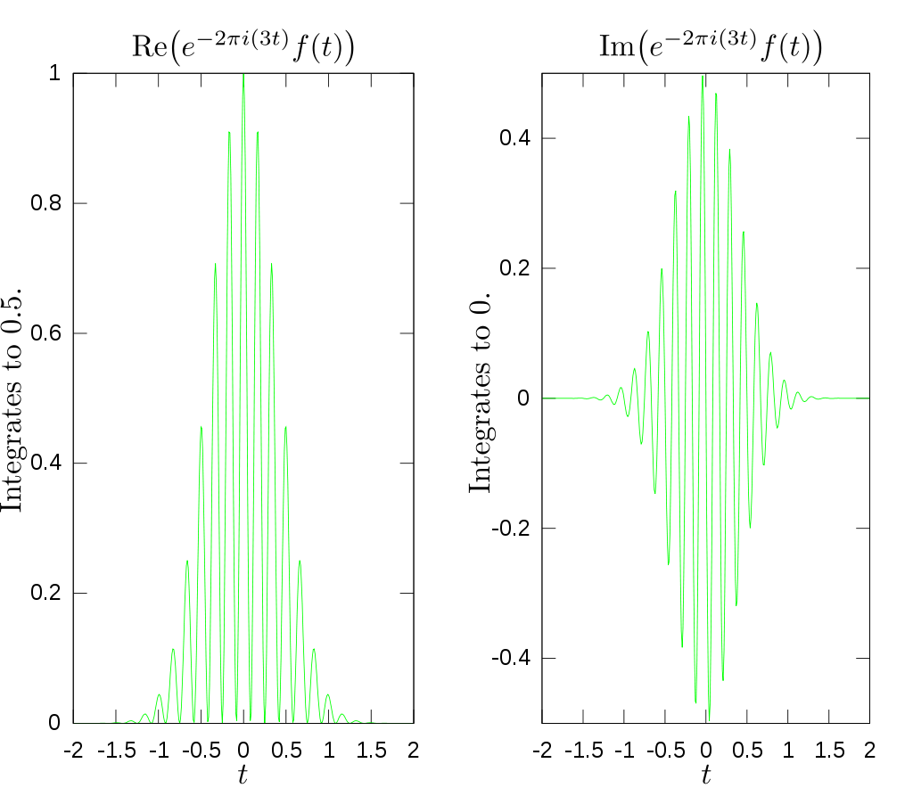

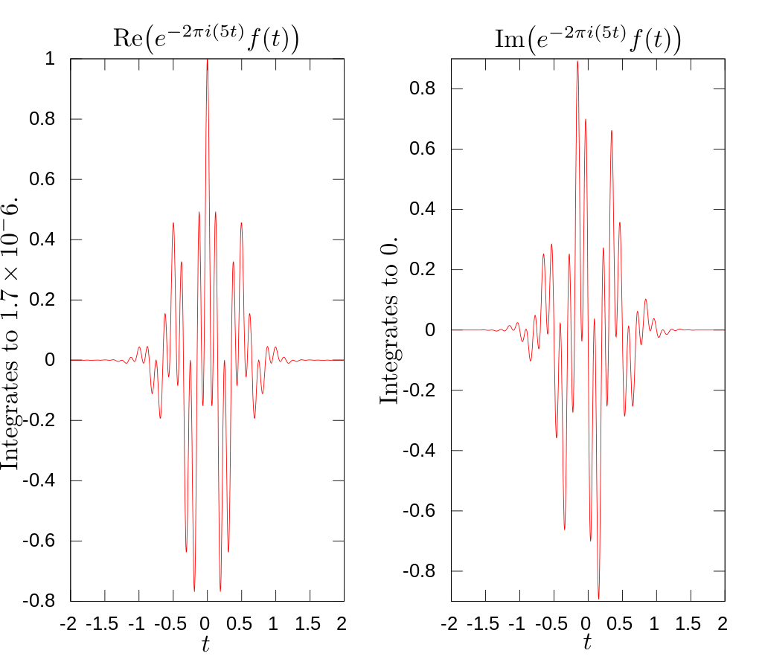

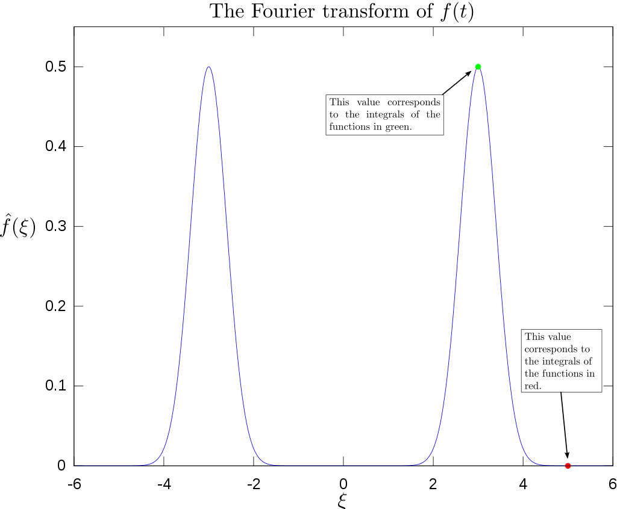

# Алгоритми за Бързо Преобразуване на Фурие

Бързото преобразуване на Фурие (БПФ) е алгоритъм, който изчислява дискретното преобразуване на Фурие (ДПФ) на дадена последователност или нейната обратна форма (ИДФТ). БПФ бързо изчислява такива трансформации чрез факторизиране на ДПФ матрицата в произведение от редки (предимно нулеви) фактори. В резултат на това тя успява да намали сложността на изчисляване на ДПФ от O ( N^2 ), което се получава, ако просто се приложи определението за ДПФ, до O ( N log N ), където N е размерът на данните. Разликата в скоростта може да бъде огромна, особено за дълги масиви от данни, където N може да бъде хиляди или милиони. При наличие на грешка при закръгляне много алгоритми на БПФ са много по-точни от прякото или непрякото оценяване на дефиницията на ДПФ. Съществуват много различни алгоритми за БПФ, базирани на широк спектър от публикувани теории - от проста аритметика на комплексните числа до теория на групите и теория на числата.

Бързите трансформации на Фурие се използват широко за приложения в инженерството, музиката, науката и математиката. Основните идеи са популяризирани през 1965 г., но някои алгоритми са изведени още през 1805 г. През 1994 г. Гилбърт Странг описва БПФ като "най-важния числов алгоритъм на нашия живот" и е включен в Топ 10 на алгоритмите на XX век от списанието IEEE Computing in Science & Engineering.

## Алгоритъм на Кули-Туки

Алгоритъмът на Кули-Туки, наречен на имената на Дж. У. Кули и Джон Туки, е най-често използваният алгоритъм за бързо преобразуване на Фурие ( БПФ). Той изразява отново дискретното преобразуване на Фурие (ДПФ) на произволен съставен размер N = N1*N2 в смисъла на N1 по-малки ДПФ с размери N2, рекурсивно, за да се намали времето за изчисление до O(N log N) за силно съставни N (гладки числа). Поради важността на алгоритъма, специфични варианти и стилове на изпълнение са станали известни със собствени имена, както е описано по-долу.

Тъй като алгоритъмът на Кули-Туки разделя ДПФ на по-малки ДПФ, той може да се комбинира произволно с всеки друг алгоритъм за ДПФ. Например алгоритъмът на Радер или Блюстейн може да се използва за обработка на големи прости коефициенти, които не могат да бъдат разложени от Кули-Туки, или алгоритъмът на първичния фактор може да се използва за по-голяма ефективност при отделянето на относително прости коефициенти.

Алгоритъмът, заедно с рекурсивното му приложение, е изобретен от Карл Фридрих Гаус. Кули и Тюки независимо един от друг го преоткриват и популяризират 160 години по-късно.

Дискретното преобразуване на Фурие ( ДПФ) може да се запише по следния начин.

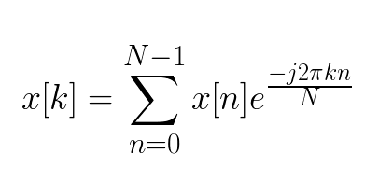

За да определим ДПФ на дискретен сигнал x[n] (където N е размерът на областта му), умножаваме всяка негова стойност по e, издигнато до някаква функция на n. Ако използваме компютър, за да изчислим дискретното преобразуване на Фурие на даден сигнал, той ще трябва да извърши N (умножения) x N ( сборове) = O(N²) операции.

### Радикс-2

FFT с децимация по време (DIT) с радикс 2 е най-простата и най-често срещана форма на алгоритъма на Кули-Туки, въпреки че високо оптимизираните реализации на алгоритъма на Кули-Туки обикновено използват други форми на алгоритъма, както е описано по-долу. Радикс-2 DIT разделя DFT с размер N на две редуващи се DFT (оттук и името "радикс-2") с размер N/2 на всеки рекурсивен етап.

Дискретното преобразуване на Фурие (DFT) се определя по формулата:

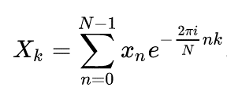

където k е цяло число от 0 до N - 1.

Radix-2 DIT първо изчислява DFT на четно индексираните входове и на нечетно индексираните входове, след което комбинира тези два резултата, за да получи DFT на цялата последователност. Тази идея може да се изпълни рекурсивно, за да се намали общото време за изпълнение до O(N log N). Тази опростена форма предполага, че N е степен на две; тъй като броят на точките на извадката N обикновено може да се избира свободно от приложението (например чрез промяна на честотата на извадката или прозореца, нулево подреждане и т.н.), това често не е важно ограничение.

Алгоритъмът radix-2 DIT пренарежда DFT на функцията x n {\displaystyle x_{n}} x_{n} на две части: сума над четните индекси n = 2 m и сума над нечетните индекси n = 2 m + 1:

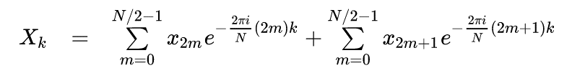

От втората сума може да се извади общ множител e - 2 π i N k, както е показано в уравнението по-долу. Тогава е ясно, че двете суми са DFT на четно индексираната част и DFT на нечетно индексираната част на функцията x n . Означаваме DFT на четно индексираните входове x 2 m с E k, а DFT на нечетно индексираните входове x (2 m + 1) с O_(k) и получаваме:

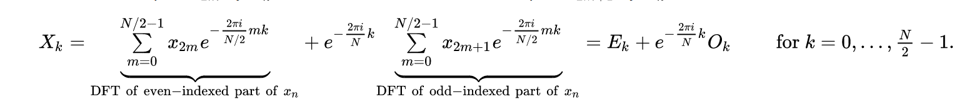

Забележете, че равенствата са валидни за k = 0 , ... , N - 1, но същината е, че E_k и O_k се изчисляват по този начин само за k = 0 , ... , N/2 - 1. Благодарение на периодичността на комплексния експоненциал, X_(k + N/2) също се получава от E_k и O_{k}:

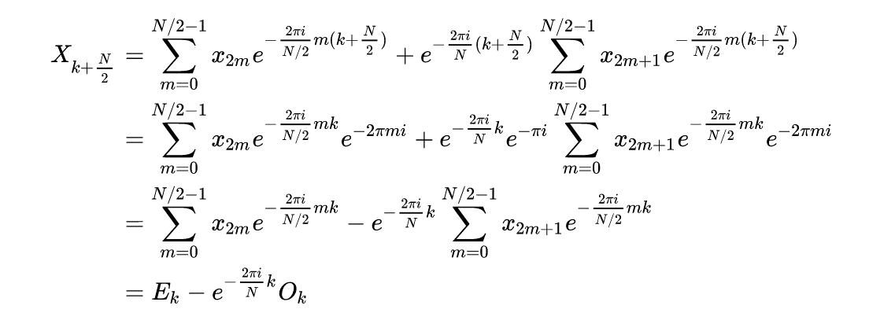

Можем да препишем X_k като:

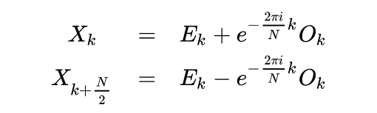

Този резултат, изразяващ рекурсивно DFT с дължина N в термините на две DFT с размер N/2, е в основата на радикс-2 DIT бързото преобразуване на Фурие. Алгоритъмът постига своята скорост чрез повторно използване на резултатите от междинните изчисления за изчисляване на множество DFT изходи. Обърнете внимание, че крайните изходи се получават чрез +/- комбинация от E_k и O_k exp ( - 2 π i k / N ), което е просто DFT с размер 2 (понякога наричано пеперуда в този контекст); когато това се обобщи за по-големи радикси по-долу, DFT с размер 2 се заменя с по-голямо DFT (което само по себе си може да се оцени с FFT).

## Други алгоритми

Съществуват алгоритми за FFT, различни от този на Кули-Туки. За N = N1*N2 с коприми N1 и N2 може да се използва алгоритъмът с първичен фактор (Good-Thomas) (PFA), основан на китайската теорема за остатъка, за да се факторизира ДПФ подобно на Кули-Туки. Алгоритъмът на Радър-Бренър (1976 г.) е факторизация, подобна на тази на Кули-Туки, но с чисто имагинерни twiddle коефициенти, като намалява умноженията за сметка на увеличаване на сборовете и намаляване на числовата стабилност; по-късно той е заменен от варианта на Кули-Туки с разделен радикс (който постига същия брой умножения, но с по-малко събирания и без да жертва точността). Алгоритмите, които рекурсивно факторизират ДПФ в по-малки операции, различни от ДПФ, включват алгоритмите на Бруун и QFT.

# Детерминиране на периодични компоненти

Написали сме програма, използваща Бързо Преобразуване на Фурие с цел детерминиране на периодични компоненти.

Тук изчисляваме преобразуването на Фурие.

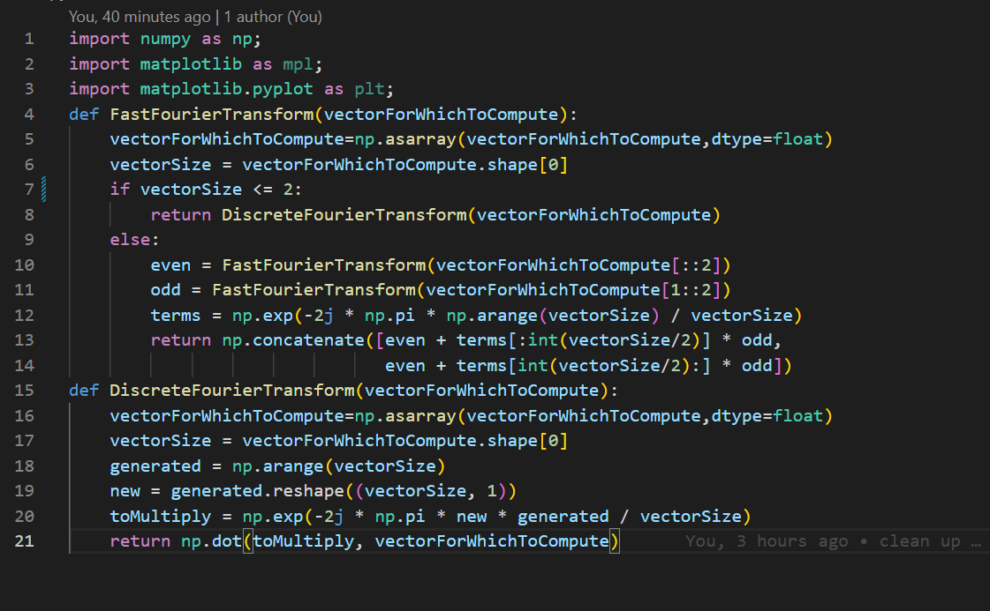

Тук „смесваме“ няколко сигнала:

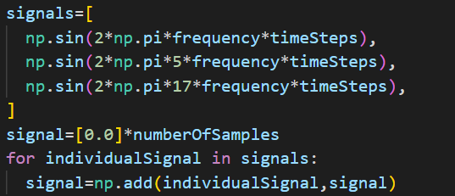

Намираме съществуващите честоти в сигнала, създаден след „смесването“:

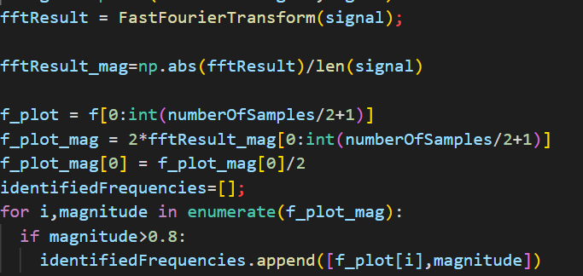

Генерираме сигнали, базирани на възстановените честоти и амплитуди, след което ги показваме в UI:

